季风环流教学设计
一、教学目标：
1、理解海陆分布对大气运动的影响，掌握东亚季风环流及成因。理解区域地理在高考中的地位于作用。
2、能够运用所学的季风环流的原理，解释发生在身边大气环境中的实际问题；利用已知的条件，命制题目的能力。
3、通过对地理原理的探究，激发求知欲，培养热爱科学的思想情感。
二、重点难点
1、通过对地理实际问题的探讨，最终掌握季风环流发生的原因是本节的重点。
2、根据已知的地理情景，并根据教师要求命制题目是教学的难点。
三、教学工具
多媒体课件
四、教学方法
讲授法、启发法、小组合作、辩论法
五、教学过程
环节一：区域如何作为呈现地理情景的舞台
1、出示区域地图，介绍地图中等大风日数，等年降水量等值线。创设区域承载必修知识的情景。
2、逐渐减少区域中的地理信息，通过提问方式让学生自主回答区域定位的方法。
环节二：如何通过学生命题，解释发生在身边的实际问题
将学生分成两个小组，互相命题题目，互相考查。
1、出示等大风日数图，鼓励学生从大尺度和小尺度两个角度命制关于等大风日数的题目，首先学生从大尺度出发，命制的题目应该比较容易把握在理想的范围内，即从西北到东南递减，并追问原因。但在命制小尺度时，学生可能会出现诸多教师无法掌握之题目，所以教师要在课前做好充分的准备，将功课做足，应对各种可能出现的特殊问题。
2、鼓励学生从大小尺度命制关于等年降水量的题目，首先学生从大尺度出发，命制的题目应基本在教师的掌控中，从小尺度命制题目时，教师要多做准备，做到充分准备，将学生可能命制的题目尽量列出，并做好准备。
3、在这一环节中，要充分调动学生参与的积极性，要让更多的同学参与，让学生积极的参与小组合作，并锻炼学生语言表达的能力。
环节三：图解区域与季风环流（必修知识）在高考中的侧重点
本环节是本节课的点睛之笔，是上述内容的总结及延伸，她在本节课中起到承上启下的作用，具体结构如下：

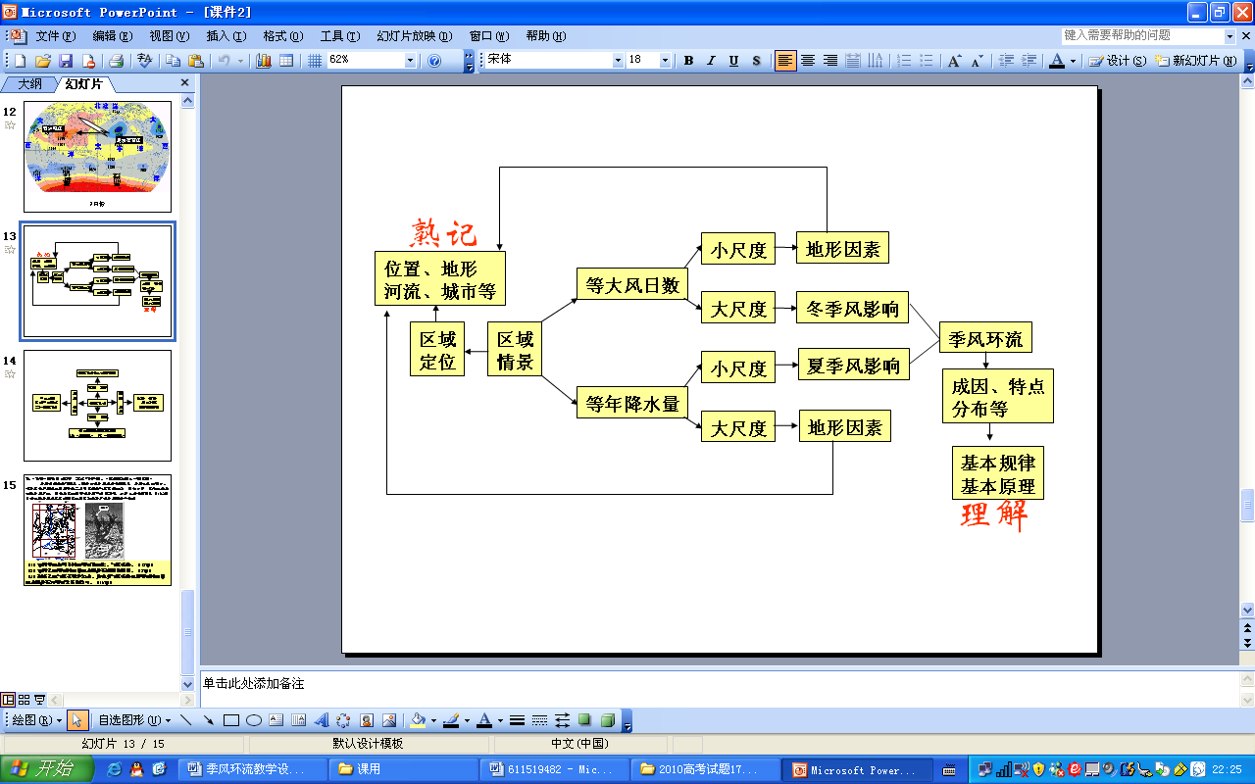
环节四：总结提升季风环流查字典地理网http://dili.chazidian.com
当向学生讲解了区域地理与必修地理在高考中的考查要求后，进一步将季风环流提升总结，知识结构如下：
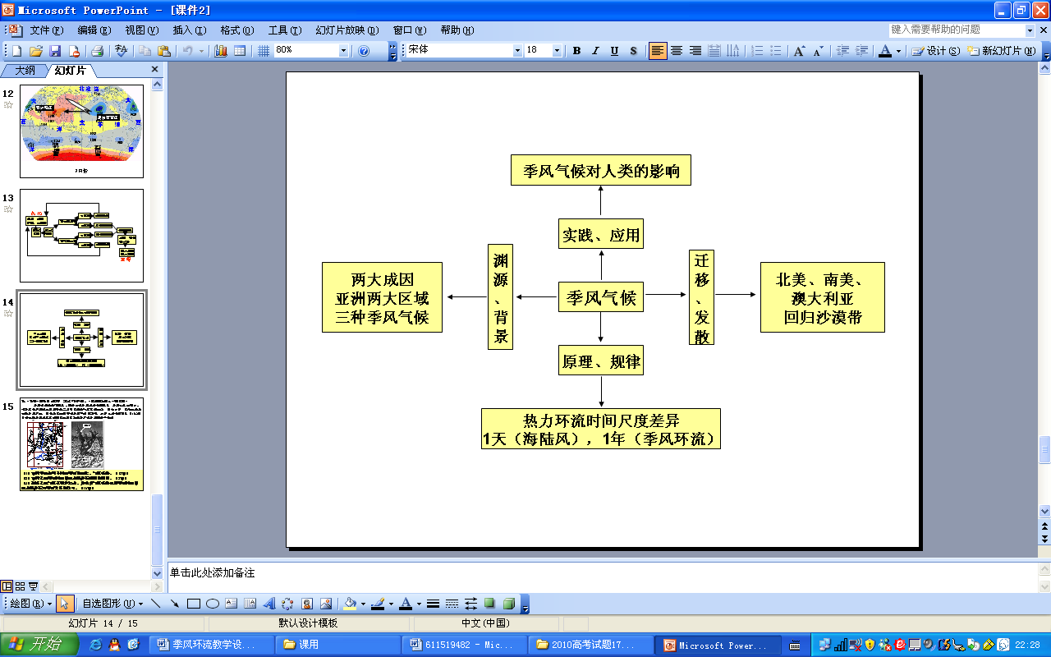
六、板书小结：

